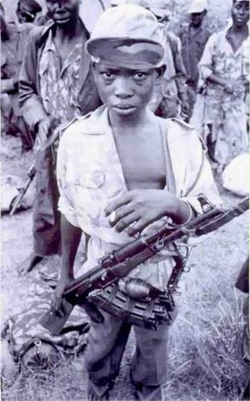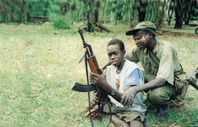

Atrocità dell’LRA sui bambini

La guerra civile che da 19 anni sconvolge il nord dell’Uganda si contraddistingue come un conflitto che ha nei bambini le sue vittime centrali: oltre 25.000 sono i bambini rapiti dai ribelli del LRA (Lord Resistance Army) dall’inizio della guerra; di questi, oltre 12.000sono stati rapiti negli ultimi 3 anni. I bambini rapiti sono costretti a combattere come soldati ribelli, a commettere razzie, bruciare villaggi e rapire altri bambini. Le bambine sono ridotte a schiave sessuali, come “mogli” dei comandanti ribelli, e vengono sfruttate per i “lavori domestici” negli accampamenti, quando non sono anche loro costrette a combattere in prima linea.
Il movimento dell’Lra è sostanzialmente composto da minorenni, rapiti e costretti da un’élite adulta a combattere un’assurda crociata contro il governo di Kampala.
Nel periodo di apprendistato-noviziato nell’Lra, i bambini vengano portati nel campo di Kony, che li indottrina personalmente, e pare avvenga anche una sorta di ipnosi collettiva. La verità comunque è che diventano da lì in poi gli esecutori materiali dei crimini ideati da Kony.
L’iniziazione dei bambini soldato è caratterizzata da un’atrocità estrema:dopo aver fatto vivere insieme, per alcuni giorni, i nuovi rapiti, li si costringe ad uccidere brutalmente uno di loro, scelto a caso.
I metodi di addestramento sono brutali: i bambini, spesso drogati, sono costretti a mutilare ed uccidere con il machete, per non incorrere i punizioni gravissime o addirittura essere uccisi a loro volta: vengono inquadrati, costretti a lunghe camminate con sassi sulle spalle, soprattutto all’inizio dell’addestramento, e se qualcuno piange e vuole tornare dai suoi genitori viene picchiato, a volte ucciso.
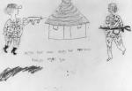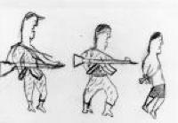
Disegni di bambini scampati all’organizzazione.

